باركود رابط البادليت الأسبوع العالمي للفضاء ( الاستدامة والفضاء)

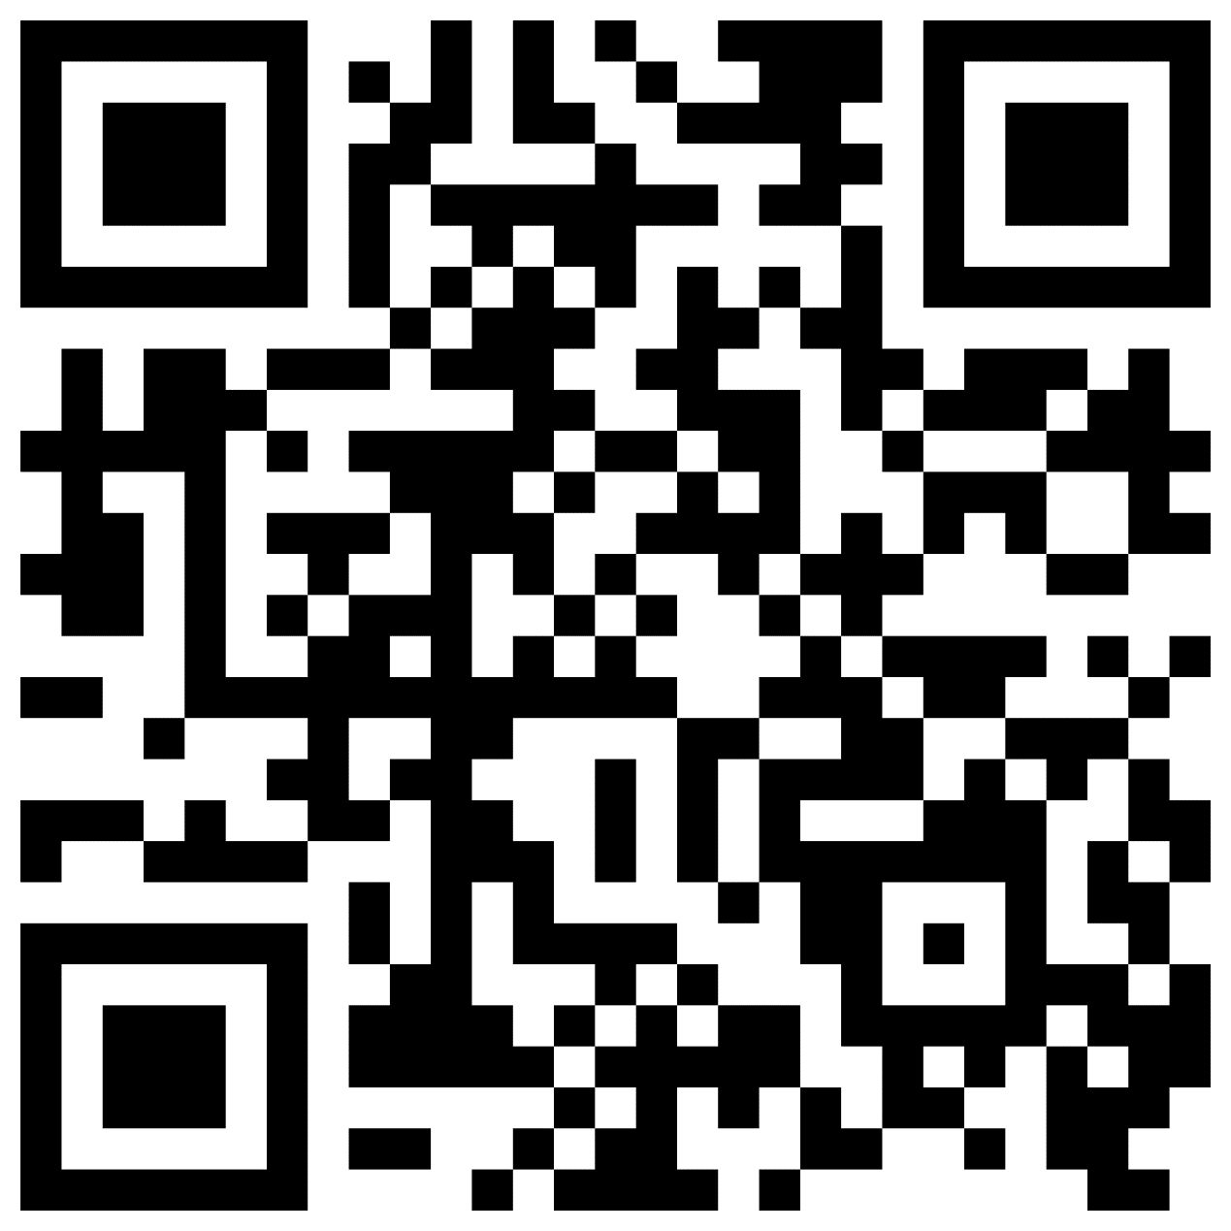

منسقة برنامج الفضاء والاستدامة
تهاني السهلي

